Dimanche | Lundi | Mardi | Mercredi | Jeudi | Vendredi | Samedi
 |  |  |  |  |  | 1
2 | 3 | 4 | 5 | 6 | 7 | 8
9 | 10 | 11 | 12 | 13 | 14 | 15
16 | 17 | 18 | 19 | 20 | 21 | 22
23 | 24 | 25 | 26 | 27 | 28 | 29
30 | 31

 | POCHES  FAITS SUR L'ARC-EN-CIEL  DISCUSSION  FAMILY FEUD | SOCCER SUR CHAISE  FAITS SUR LE BEURRE D'ARACHIDE  COLORIAGE  CATEGORIE | FLÉCHETTE  TÊTE À CLAQUES  SOUVENONS-NOUS  BRICOLAGE DE CHAPEAU  JEU DE 3 | FLÉCHETTE  TÊTE À CLAQUES  SOUVENONS-NOUS  BRICOLAGE DE CHAPEAU  JEU DE 3 | LANCER LA RONDELLE  FAITS SUR LE SOUFFLAGE DU VERRE  PEINTURE  BINGO
 | GOLF  FAITS SUR LE GOLF  SOUBENONS-NOUS  BRICOLAGE D'ARBRE  CHARADES | LANCER LA BALLE  FAITS SUR LES CHUTES DU NIAGARA  DISCUSSION  BRICOLAGE THÈME  MOT DANS UN MOT | LANCER DU PONG  FAITS SUR LES RHINOCES  DISCUSSION  COLORIAGE  BINGO | LANCER DU PONG  FAITS SUR LES RHINOCES  DISCUSSION  COLORIAGE  BINGO | SOCCER SUR CHAISE  FAITS DE MARS  DISCUSSION  BRICOLAGE  A-Z
 | LANCER DE FRISBEE  FAITS SUR LA JOUR DE SAINT-PATRICK  DICTONS/VIDÉOS IRLANDAIS  MOT DANS UN MOT | BADMINTON BALLON  FAITS SUR LA FROMAGERIE ST. ALBERT  SOUVENONS-NOUS  BRICOLAGE DE L'ARGILE  BINGO | PROGRAMME FERMÉ  DÉVELOPPEMENT PROFESSIONNEL | POCHES  FAITS SUR LES PAYS-BAS  SOUVENONS-NOUS  BRICOLAGE THÈME  FAMILY FEUD | GOLF  FAITS SUR L'ALASKA  DISCUSSION  COLORIAGE  JEU DE 3
 | BALLE ÉCHELLE  FAITS SUR LA MUSICOTHÉRAPIE  SOUVENONS-NOUS  BRICOLAGE DE MUSIQUE  BINGO | LANCER LA RONDELLE  FAITS SUR L'INSULINE  DISCUSSION  BRICOLAGE THÈME  CATEGORIE | CHUCK-O  FAITS SUR LES FEMMES  SOUVENON-NOUS  BRICOLAGE THÈME  MOT DANS UN MOT | CHUCK-O  FAITS SUR LES FEMMES  SOUVENON-NOUS  BRICOLAGE THÈME  MOT DANS UN MOT | LANCER DE FRISBEE  FAITS SUR LE PRINTEMPS  DISCUSSION  BRICOLAGE THÈME  CHARADES
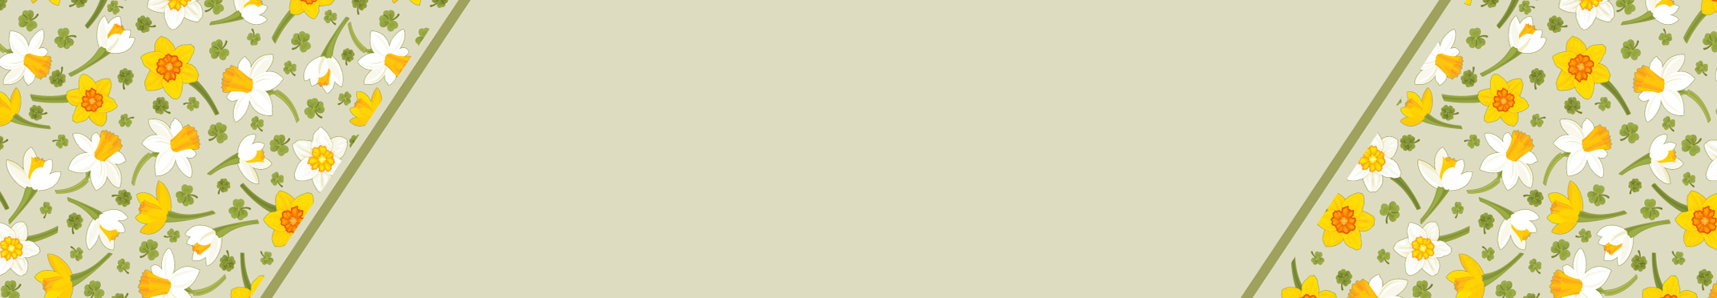 | FLÉCHETTE  FAITS SUR L'ANANAS  DISCUSSION  BRICOLAGE DE L’ANNAS  A-Z | 30 MIN D’EXERCICES OFFERTS QUOTIDIENNEMENT  SOCIÉTÉ ALZHEIMER DE CORNWALL ET RÉGION- PROGRAMME DE SOUTIEN DE JOUR –  613-361-2391 (AMANDA)


